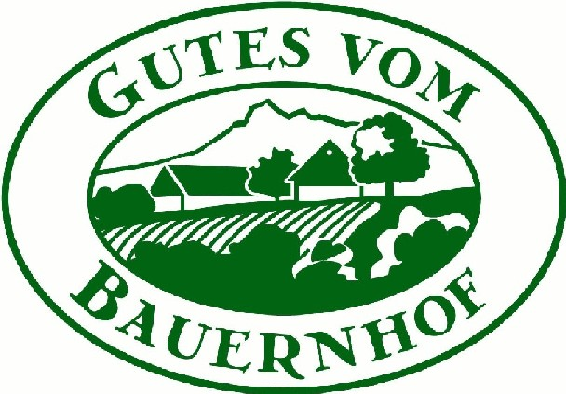


OBMOČNA RAZVOJNA
ŠALEŠKA-SAVINJSKO
AGENCIJA d.o.o.
Direkt vom Bauernhof Marketingverein
Mestna občina Velenje

Nacionalni organ Programa pobude Skupnosti
INTERREG IIIA Slovenija-Avstrija 2000-2006
je Služba Vlade Republike Slovenije za lokalno samoupravo
in regionalno politiko
Kmečka tržnica

kot inovativna prodajna struktura kmetijskih produktov

Vloga za pridobitev pravice do uporabe regijske blagovne znamke Z nasmehom narave iz SAŠA regije
Št. Spisa: 320-01-0006/2005
Št. Vloge:
(izpolni komisija)

Vlagatelj (ime in priimek): …………………………………………………………………...
Naslov stalnega prebivališča: …………………………………………………………….......
Občina: …………………………………………………………………...
Telefonska številka: …………………………………….……………………………..

Podpisani-a………………………………………………………………………………………
rojen-a………………….……………………….v……………………………………………..
vlagam zahtevo za pravico do uporabe blagovne znamke Z nasmehom narave iz SAŠA regije

za izdelčni sklop …………………………………………………………………...
(vlogo je potrebno vložiti za vsak izdelčni sklop posebej)

za naslednje pridelke oz. izdelke:
…………………………………………………………………...
…………………………………………………………………...
…………………………………………………………………...
…………………………………………………………………...
…………………………………………………………………...
ter izjavljam, da sem seznanjen-a s Pravilnikom o pogojih podeljevanja blagovne znamke Z nasmehom narave iz SAŠA regije ter Kriteriji za podelitev pravice do uporabe blagovne znamke Z nasmehom narave iz SAŠA regije.

K vlogi prilagam (označi):
- ustrezna dokazila o registraciji dejavnosti in dovoljenju za prodajo za posamezne izdelčne sklope
- potrdilo o opravljeni senzorični analizi izdelka (Kriteriji za podelitev blagovne znamke Z nasmehom narave iz SAŠA regije)
- dokazilo oziroma certifikat o vključenosti v kontrolirano že obstoječo blagovno znamko.

Kraj in datum:
Podpis vlagatelja:

Podpisane vloge, skupaj z zahtevanimi dokazili pošljite ali osebno dostavite na naslov:
Mestna občina Velenje, Titov trg 1, 3320 VELENJE ali Savinja, zavod za razvoj podeželja in turizma, Foršt 51, 3333 Ljubno ob Savinji.

